优 秀 期 刊 推 荐
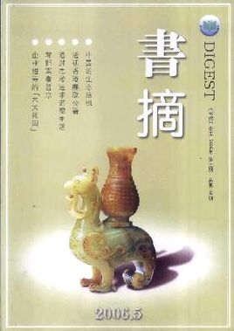
简介：《书摘》在强调文章旨趣的同时，更关注和强调反映当今世界的政治、经济、军事、文化等等变化与发展，反映了中国二十年来改革开放的风云与成果，反映世界上的有识之士及中国知识分子二十年来的所思所想和所为，饱忧患之思，辨是非之明，伸正义之气。
馆藏：报刊阅览室 索取号：I26/15

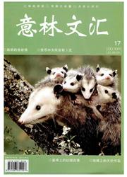
简介：《意林》杂志简介 励志激扬人生 ，改变命运 励志激扬人生，意林杂志创刊于2003年8月，顾名思义，意韵深长，蔚然成林。“意”就是意境、意韵、意义、意味，“林”即智慧之林，“意林”就是通过很多故事营造生命意境、展现哲思意韵、阐述人生意义、透析生活意味。
馆藏：报刊阅览室 索取号：I26/7
推荐人：周灵姗（读者服务部）

